Bericht: Biologie Exkursion
Am Mittwoch, den 18. Januar 2023 besuchten die Schülerinnen und Schüler der Jahrgangsstufe Q2 den Düsseldorfer Aquazoo, um an der Exkursion des Biologiegrundkurses von Frau Koelbel teilzunehmen.
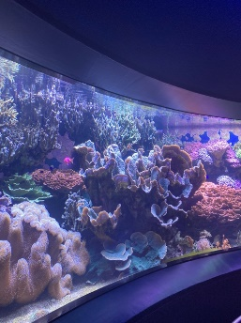
Der Aquazoo Löbbecke Museum ist ein fast 200 Jahre altes Institut, welches aus der privaten Muschel -und Schneckensammlung des Apothekers und Privatgelehrten Theodor Löbbecke entstand. Im Jahre 1930 schloss sich das bedeutende Naturkundemuseum schließlich mit dem Düsseldorfer Zoo zusammen. Im Zweiten Weltkrieg zerstört, entstand in den 1950er-Jahren ein Museum aus der geretteten Sammlung, welches mit einem Aquarium erweitert wurde.
Seitdem lockt die Einheit aus Aquarium, Museum und Zoo jährlich hunderttausende Besucherinnen und Besucher nach Düsseldorf, wie auch die Schülerinnen und Schüler des Carl Friedrich von Weizsäcker-Gymnasiums.
Eine der vielen Aquarien in dem Museum
Gegen 9 Uhr trafen wir uns vor den Türen des Aquazoos Düsseldorf und wurden sogleich von einem pädagogischen Mitarbeiter begrüßt, der die 2-stündige Führung leitete.
Die Führung bot einen Einstieg in das Oberthema „Evolution“ und in das Thema über die Anpassung höherer Lebewesen vom Land für ein Leben im Wasser. Bespiele wie der Pinguin, der Pottwal und die Robbe, sowie ihre Vorfahren, gaben uns erste Ideen über die Anpassung von Tieren auf die gebotenen Umweltbedingungen, um das Überleben und Fortbestehen der eigenen Art zu sichern.
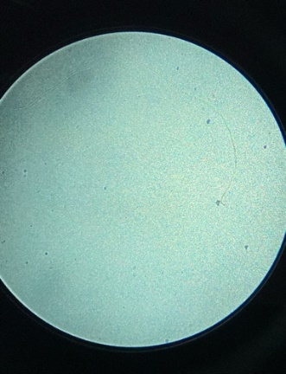
Der Vortrag beschäftigte sich mit dem Wirken der Evolution. Um die verschiedenen evolutiven Entwicklungen tiefergehend verstehen zu können, wurde weit, bis zu der Entstehung der Erde vor 4 ½ Milliarden Jahre, ausgeholt. Verständlich und bildlich erklärt wurden wir durch die theoretische Geschichte der Evolution geführt. Von den ersten Spuren des Lebens vor etwa 3,7 Milliarden Jahren, durch mehrere Entwicklungsstadien des Einzellers, bis zu den ersten Mehrzellern. Explosionsartige Weiterentwicklungen kombiniert mit Massensterben prägten die ersten Erdzeitalter.
Die ersten Spuren des Lebens: Einzeller unterm Mikroskop
Neben der Evolution und der Entwicklung der Arten fokussierte sich der Vortrag zudem auf Landlebewesen, die sich an die Umweltbedingungen des Wassers anpassten. Das Meer als artenreichster und größter Lebensraum bietet zahlreiche Beispiele für diese Art der Anpassung. Der Wal als Beispiel einer Vollanpassung entwickelte sich beispielsweise vor rund 65 Millionen Jahre. Doch wie ist diese Anpassung erfolgt? Welche Veränderungen hat eine Art durchlaufen, damit sie an die Umweltbedingungen vollkommen angepasst ist?
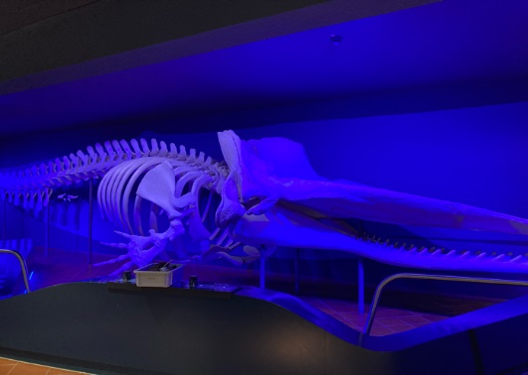
Uns wurden die Merkmale bewusst, die nötig waren/sind, damit ein Säugetier dem Wasser vollkommen angepasst ist. Probleme, wie beispielsweise die Kälte, das Verdursten, die Nahrung, die Atmung und vieles mehr mussten gelöst werden, damit diese Arten im Wasser überleben konnten. Ein weiteres Problem ist der Widerstand und der damit verbundene Energieverlust beim Schwimmen. Haut, Körperform und -haltung mussten sich anpassen, damit sich größere Lebewesen stromlinienförmiger durch das Wasser bewegen können.
Das Skelett eines Pottwals in der Vorhalle des Museums
Innerhalb der nächsten Stunden der Exkursion in dem Aquazoo Düsseldorf warfen die Schüler und Schülerinnen einen detaillierteren Blick auf die Anpassung der Arten. Vorher zufällig eingeteilte Gruppen bekamen je eine Aufgabe zugeordnet, die sich mit einem bestimmten Teilbereich der Ausstellung beschäftigte. Durch den konzentrierten Blick auf eine Fragestellung war es den Gruppen möglich die Ausstellung tiefgreifender zu verstehen. Die Ausstellung orientiert sich chronologisch / historisch an dem Ablauf evolutionärer Entwicklungen. Von den ersten Lebensspuren in Form von einfachen Zellen bis hin zu den Säugetieren befassten sich die einzelnen Räume mit den entscheidenden und weitreichenden Etappen, wie die Entwicklung der Weichtiere, der Wirbeltiere und weiterer Tierstämme. Die Ergebnisse der Gruppenaufgaben werden nach der Exkursion auf dem digitale Lernboard unseres Kurses veröffentlicht werden.
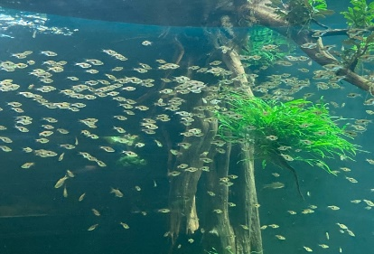
Aspekte wie die Tarnung, der Tag-Nacht-Zyklus oder das Verhalten, wie das Schwarmverhalten oder das Jagdverhalten einer Art, wurden anhand der Ausstellung nachvollziehbar. Auffallend war, dass die Ausstellung es geschafft hat, sowohl ältere, als auch jüngere Menschen anzusprechen. Jüngeren Kindern war es möglich, erste Kennnisse über die Welt der Tiere zu sammeln. Wir konnten unsere bisherigen Kenntnisse durch den Museumsgang und den Vortrag zu Beginn erweitern und vertiefen. So konnten wir Inhalte aus dem Biologieunterricht anwenden, um die Wege der Evolution nachvollziehen zu können.
Beispiel für das Schwarmverhalten von Fischen
Trotz der Komplexität und Länge der Expedition war das Feedback sehr positiv. Von mehreren Schülerinnen und Schülern wurde die interessante Thematik und die Anschaulichkeit gelobt. Auch die Möglichkeit, das Tempo und die Richtung individuell für sich zu bestimmen, führte zu einer besseren persönlichen Lernerfahrung. „Eine der besten Ausflüge, die wir bisher hatten“, hob eine Schülerin hervor.

Mara O., Q2

